[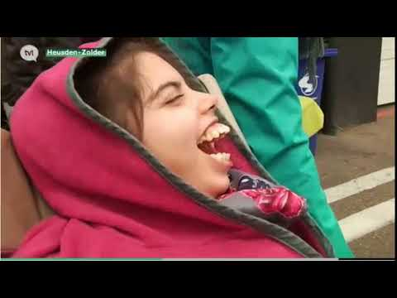](https://www.youtube.com/embed/XOekkL7u9Gc?feature=oembed)

Binnenkort is het weer ‘Vroemdag’.

Meer dan duizend leerlingen uit het buitengewoon onderwijs gaan naar het Circuit te Zolder om er een leuke dag mee te maken.

Cursisten ABO en leerlingen DUAAL gaan er ook naar toe.

Deels om er een leuke dag van te maken voor zichzelf,

maar ook om er een leuke dag van te maken voor de leerlingen met een beperking.

Het is ook een opdracht in zelfstandig vervoer.

Je vertrekt van thuis!

Zoek je vervoer op met de routeplanner van De Lijn.

Je moet om 10 uur aan het Circuit van Zolder zijn!

Druk het busschema af en voeg het bij deze pagina!

Waar start je met busvervoer? Klik of tik om tekst in te voeren.

Hoe laat moet je er de bus nemen? Klik of tik om tekst in te voeren.

Welke bus moet je nemen? Klik of tik om tekst in te voeren.

Waar moet je eventueel overstappen? Klik of tik om tekst in te voeren.

Welke bus moet je dan nemen? Klik of tik om tekst in te voeren.

Waar moet je eventueel overstappen? Klik of tik om tekst in te voeren.

Welke bus moet je dan nemen? Klik of tik om tekst in te voeren.

Hoe laat kom je met de bus aan bij het Circuit van Zolder?

Klik of tik om tekst in te voeren.

Wij gaan op Vroemdag **helpen als** **vrijwilligers**.

Wij gaan **ons ten dienste stellen** van leerlingen met beperkingen.

Onze taken:

* Helpen klaarzetten van de lokalen om lunchpakketten te eten
* De tafels afkuisen tussen de verschillende lunchtijden
* Opruimen van de lokalen waar men gegeten heeft
* …

We moeten dit niet alleen doen, wij krijgen hulp van medewerkers van de organisatie.

Als we **goed samenwerken**, zitten onze taken er redelijk snel op.

Er zullen meerdere vrije momenten zijn.

Zeker na de taken kunnen jullie mee genieten van de Vroemdag.

Jullie mogen meerijden met de wagens.

Jullie mogen meedoen met andere activiteiten op het terrein.

Op het einde van de Vroemdag moeten jullie ook zelfstandig thuis geraken.

We vermoeden dat Vroemdag ten einde is rond half 4.

Zoek je terugreis op met de routeplanner van De Lijn.

Hoe laat moet je de bus nemen? Klik of tik om tekst in te voeren.

Welke bus moet je nemen? Klik of tik om tekst in te voeren.

Waar moet je eventueel overstappen? Klik of tik om tekst in te voeren.

Welke bus moet je dan nemen? Klik of tik om tekst in te voeren.

Waar moet je eventueel overstappen? Klik of tik om tekst in te voeren.

Welke bus moet je dan nemen? Klik of tik om tekst in te voeren.

Hoe laat kom je met de bus terug thuis aan?

Klik of tik om tekst in te voeren.

Samen maken we er een leuke dag van:

Een leuke dag voor ons, maar ook voor de leerlingen met een beperking!

